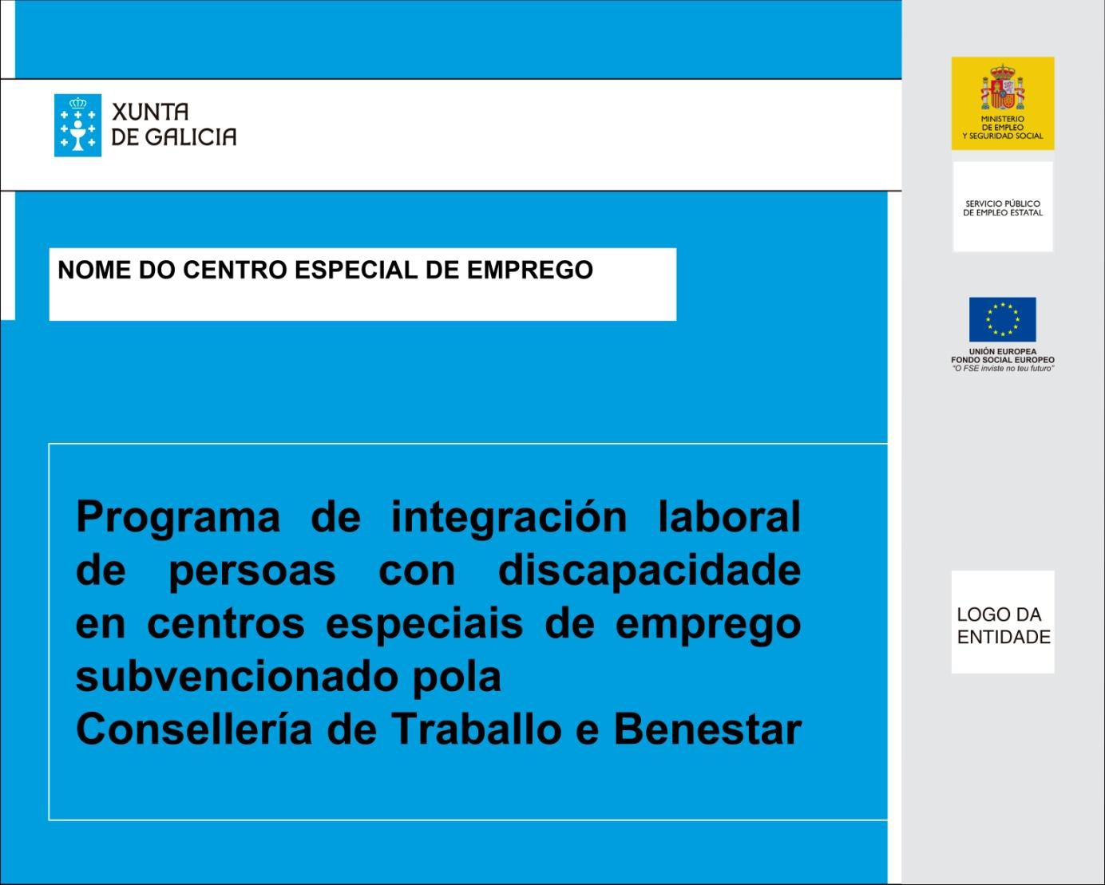

NOME DO CENTRO ESPECIAL DE EMPREGO

Axudas a Centros Especiais de Emprego
Consellería de Emprego, Comercio e Emigración


